

江西师范大学计算机信息工程学院学生实验报告（）
专业： 计算机科学与技术 姓名： 学号： 00000000000000 日期： 2025.02.26
课程名称 | 数据结构 | 实验室名称 | 计算机综合实验室
实验名称 | 检索
指导教师 | 揭安全 | 成绩

1.实验目的（结出本次实验所涉及并要求掌握的知识点）
- 这个实验好，好浅显啊……新内容只涉及到了二叉排序树，我的AVL树呢？我的红黑树呢？我的B树呢？我的散列哈希呢？
- 所以，想提高吗？自学自敲去吧
2.实验内容（结出实验内容具体描述）
- 用readData()函数从data1.txt中读入不同规模的数据存入数组，
编写基于数组的顺序查找算法，测试数据量为1万、5万、10万、20万、
30万、40万和50万时的数据查询时间。
- 利用creatLink()函数从data1.txt中读入不同规模的数据存入不带头结点的单链表，
编写基于单链表的顺序查找算法，测试数据量为1万、5万、10万、20万、
30万、40万和50万时的数据查询时间。
- 利用readData()函数从data2.txt中读入不同规模的有序数据存入数组，
编写基于数组的二分查找算法，测试数据量为1万、5万、10万、20万、30万、
40万和50万时的数据查询时间。
- 利用readData()函数从data2.txt中读入不同规模的有序数据存入数组，
编写基于数组的二分查找递归算法。
- 已知，二叉树存储结构定义见bstree.h，请编写一个算法函数bstree creatBstreeByArray(int a[],int n)，
以数组a中的数据作为输入建立一棵二叉排序树，并将建立的二叉排序树进行中序遍历。
- 设计一个递归算法，从大到小输出二叉排序树中所有关键字不小于k的结点值。
- 设计一个算法，在一棵二叉排序树中求出指定结点的层次，若树为空，返回-1，若结点不在树中，返回0。
- 假设二叉排序树t中所有的关键字是由整数构成的，为了查找某关键字k，会得到一个查找序列。
设计一个算法，判断一个序列（存放在数组a中）是否是从t中搜索关键字k的序列。
3.算法描述及实验步骤（用适当的形式表达算法设计思想与算法实现步骤）
- //返回的是这整个数组的下标，data1文件里好像是有5w行*10列，所以只读前1000列？
//顺序表就是一个一个找，纯遍历就完事了,但题目要求的查询时间，用手掐表好像也太不CS了，必须要整个
- 就算换成链表了难道就不是一个一个找吗，不会写这个的可以考虑转专业了
- 同理，二分也是写烂的了
- 递归二分在前面也写过了，但学习过程中我也发现了一个比较有意思的店：可否理解折半查找判定树实质上是由这个演变的？，有点前序的感觉又有点中序的感觉
- really easy，就是二叉排序树不断查找的变体，失败时看比上一个节点是大了还是小了然后认贼作父（有原则地）
- 已知中序是从小到大，用的是递归，从大到小就是逆中序右根左，改一下完全没难度，不小于k那么就是在输出前做个判断就行，关键是怎么做这个k的判断分布区进行讨论下
分为节点比k大和比k小的情况，如果节点本身比k大，才要继续看比节点值更小的左树，如果节点值比k都要小了，比该节点更小的左树看都不要看一眼
- 总体思路上和标准二叉树查找返回层次差不太多，但排序二叉树有个好处就是确定了他在另一边后就无需管另外一边了，少遍历了半边，还是爽到的。
- 一边沿 BST 往下走，一边检查当前结点值是否与 a[i] 一致；一旦不一致就返回 0

4.调试过程及运行结果（详细记录在调试过程中出现的问题及解决方法。记录实验执行的结果）
- 运行结果：
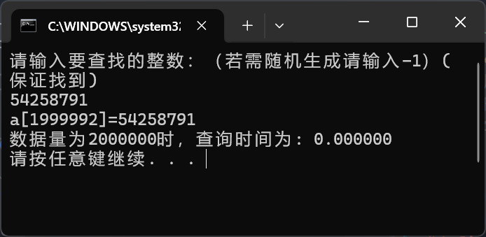
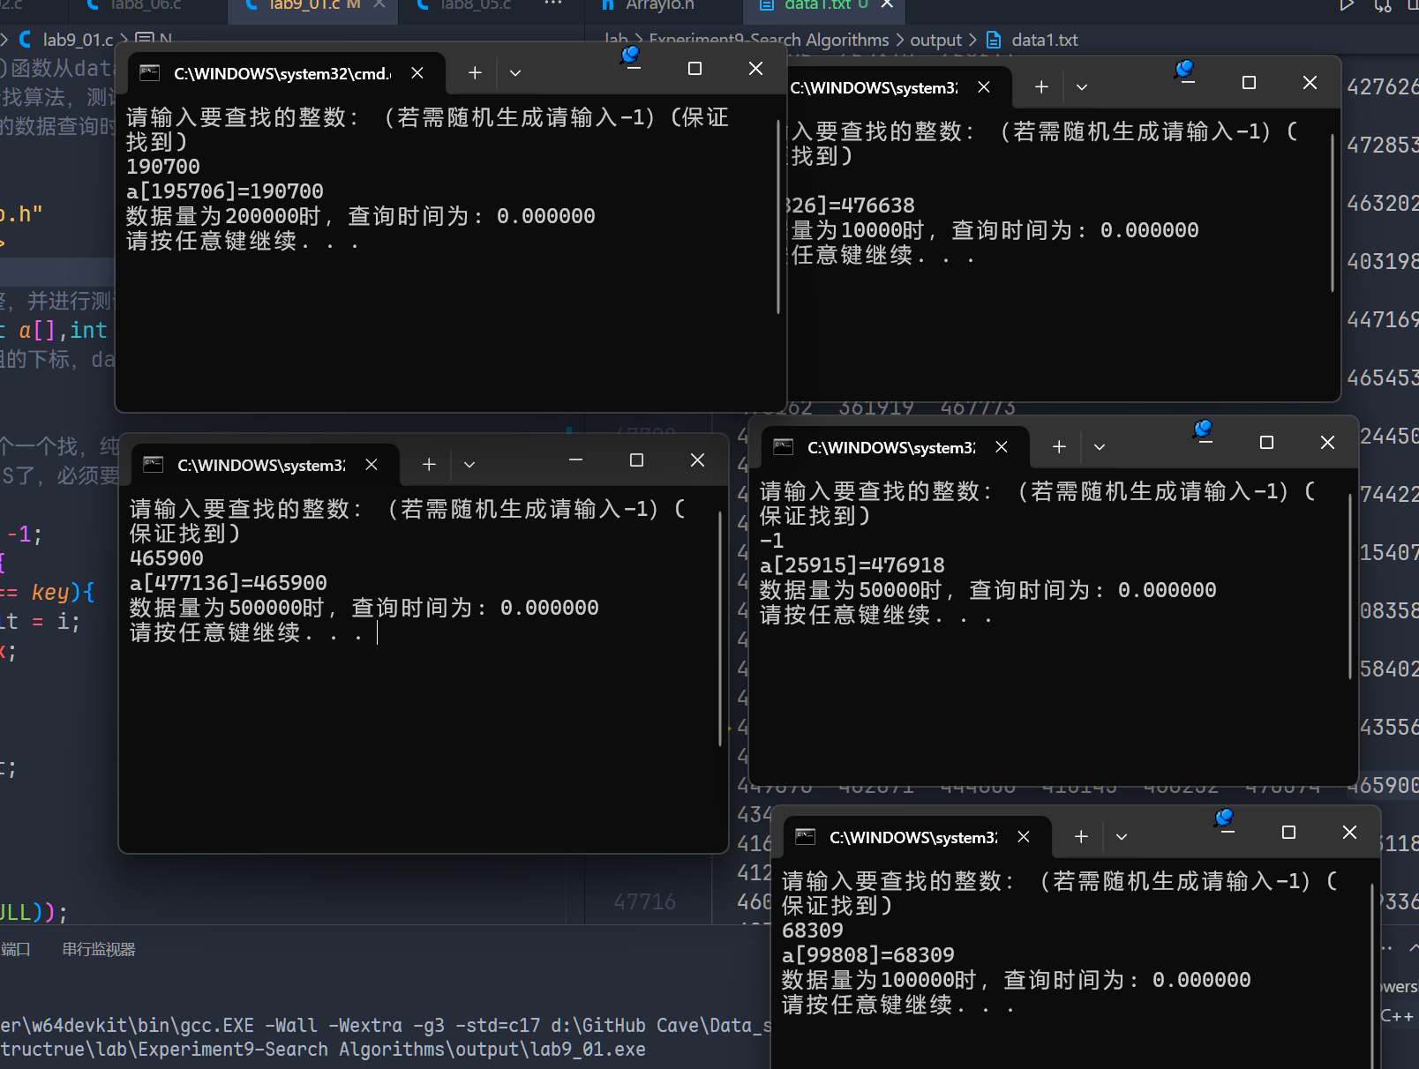
呃呃呃看来还是现在CPU太超模了，200w依然是随便秒出的结果
实际上对于现在的电脑，只要O（n）多大的数据量都是秒出的，台积电，很伟大吧.jpg
- 运行结果：
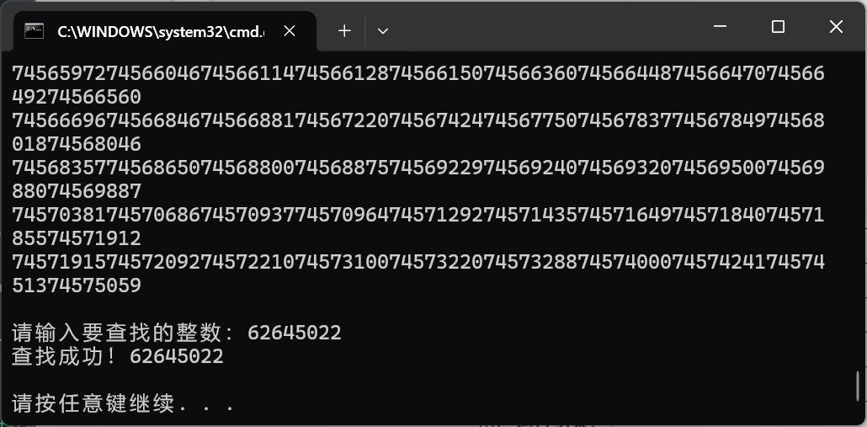
时间和上述一样，现在计算机对ON打击太降维了
- 运行结果：
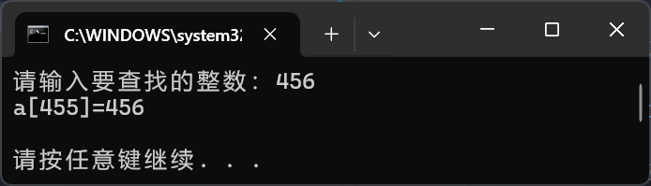
- 运行结果：
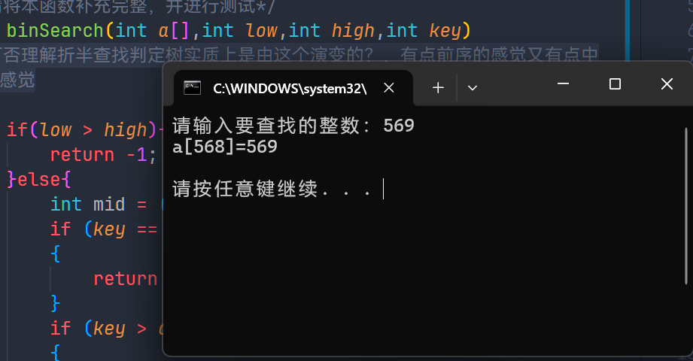
- 运行结果：

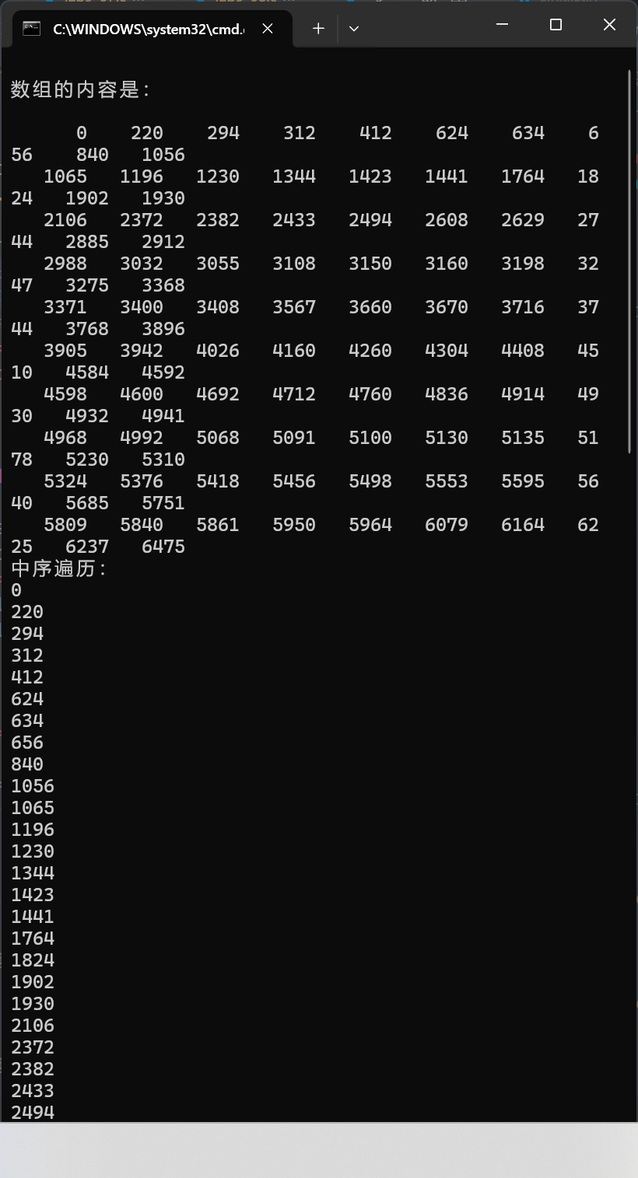
- 运行结果：
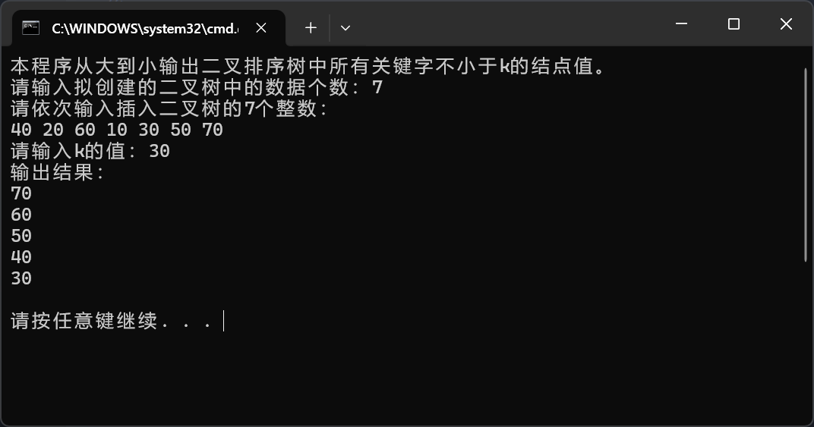
- 运行结果：
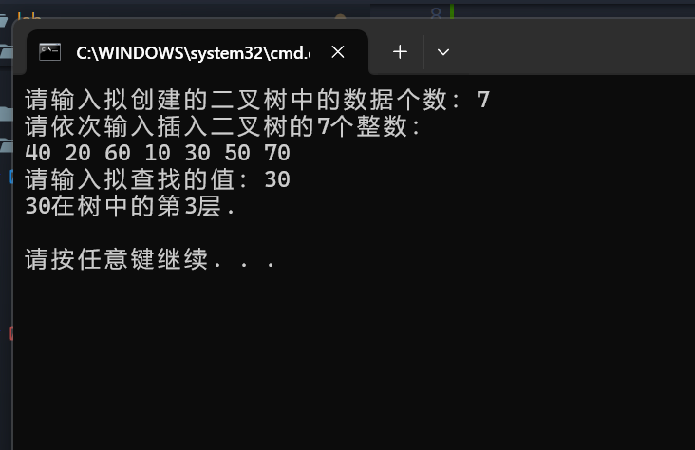
- 运行结果：
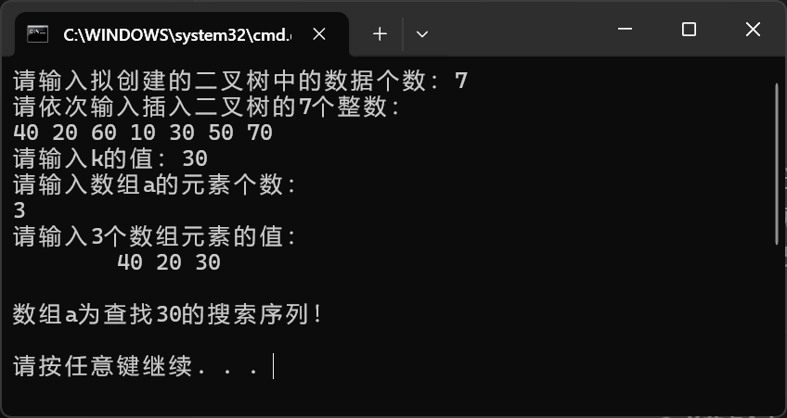

5. 总结（对实验结果进行分析，问题回答，实验心得体会及改进意见）
- 不能只局限于这些内容！快去自学红黑 AVL B和哈希，动起来，时间并不多了！
6.附录（程序源代码等）
程序源代码：
GitHub-guiguisocute: Data-structure/tree/main/lab/Experiment9

